2021-2022 оқу жылы №8 гимназиясында
«Адал ұрпақ» ерікті мектеп клубының қыркүйек айында өткізілген
іс шаралар қорытындысы

№8 гимназиясында 5-11 сынып жетекшілерінің ұйымдастыруымен сыбайлас жемқорлықтың алдын алу мақсатында «Адалдық сағаты» өткізілді. Мақсаты: Өскелең ұрпақтың бойында адалдық, парасаттылық, әділдік, сенім құндылықтарын сіңіруге және жас буынның рухани болмысын бекітіп, сыбайлас жемқорлыққа қарсы мәдениетін қалыптастыру.
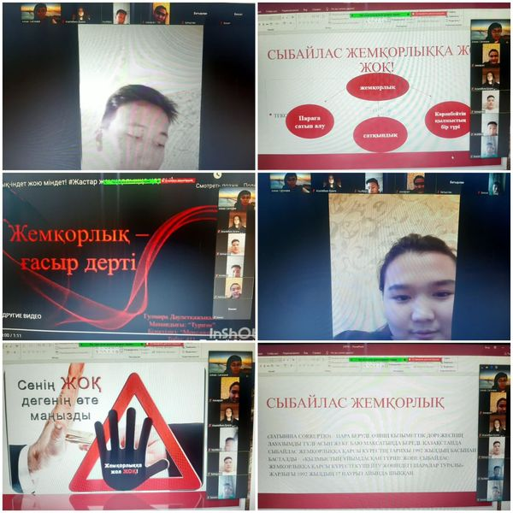
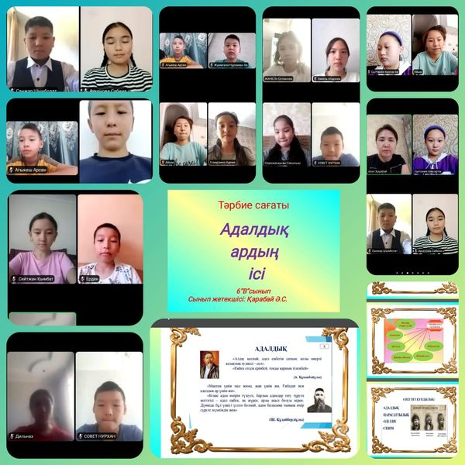

14 қыркүйек күні сынып жетекшілердің ұйымдастыруымен 8-9 сынып оқушыларымен "Әлихан Бөкейханов: Ұлтқа қызмет ету білімнен емес, мінезден" тақырыбымен адалдық сағатын өткізді. Мақсаты :Ұлт көсемі Ә.Бөкейхановтың өмірі мен қызметін насихаттай отырып, жас ұрпақты адал қызмет етуге, елінің патриоты болуға баулу.
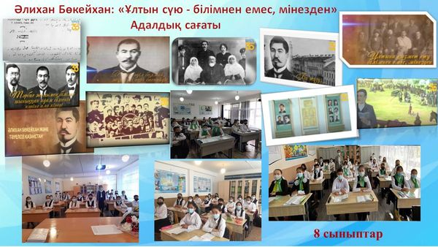
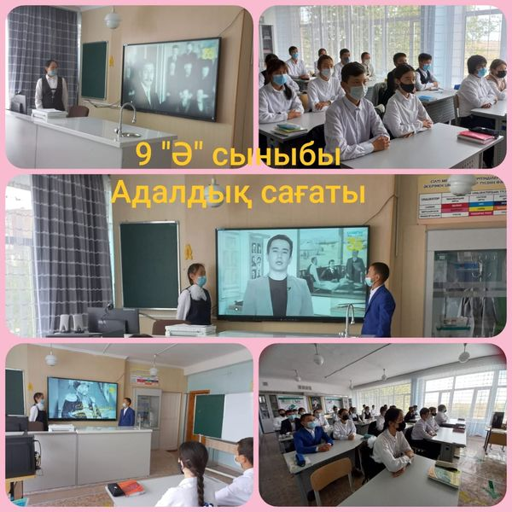

«Адал ұрпақ» ерікті мектеп клубының қазан айында өткізілген
іс шаралар қорытындысы
Сыбайлас жемқорлыққа қарсы іс- қимыл жоспарына сәйкес өскелең ұрпақты сыбайлас жемқорлыққа қарсы мәдениетті қалыптастыру мәселелері бойынша мектепішілік жоспарды жүзеге асыру шеңберінде сыбайлас жемқорлыққа қарсы сауаттандыру және қоғаммен ынтымақтастық бойынша, оқушылар арасында сыбайлас жемқорлыққа қарсы мәдениет деңгейін және оның кез-келген түріне мүлдем төзбеушілікті қалыптастыруға, құқықтық сауаттылықты арттыруға, жастарды қазақстандық патриотизм рухында тәрбиелеу мақсатында «Адал ұрпақ» ерікті мектеп клубы мен 1-11 сынып оқушыларының қатысуымен іс-шаралар өткізілді. Оқушылар "АДАЛДЫҚ”, «ЖЕМҚОРЛЫҚ» деген сөздің мағынасын , сурет салу, эссе жазу, арқылы жеткізді.

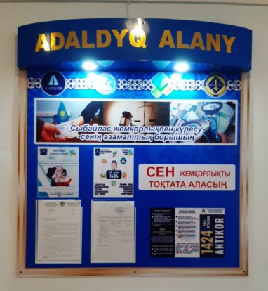
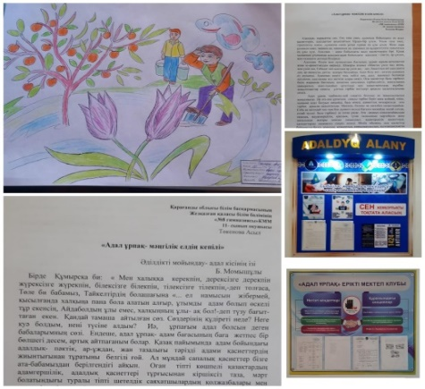
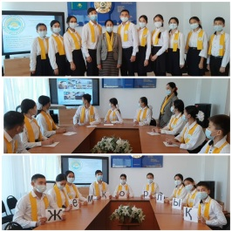

28.10.2021 күні гимназиядағы "Адал ұрпақ" тобының мүшелері "Адалдық сағаты" аясында Қазақстан КТА Одағының Президенті Есентүгел Елеукеннің сұхбатын көріп, талдау жасады. Есентүгел Елеукеннің: "Қазіргі жастардың бойындағы қандай қасиеттерді көргіңіз келеді?, "Адалдық деген ұғымды қалай түсінесіз?" деген сұрақтарға берген жауабын оқушылар өзара талқылап, өз ойларын ортаға салып, өзара пікір алмасты.
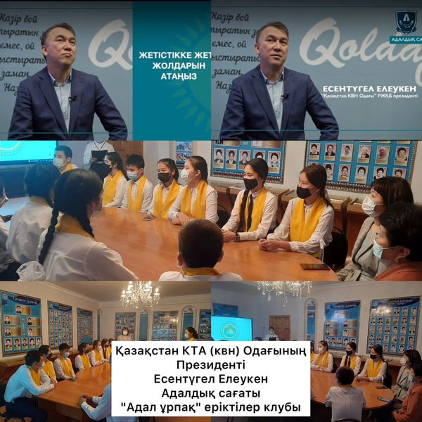
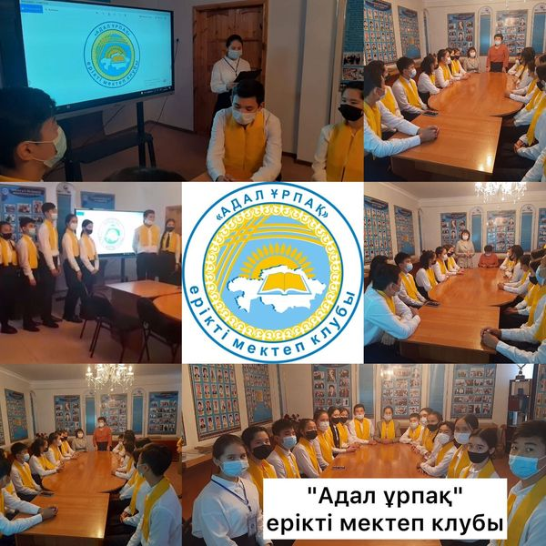

«Адал ұрпақ» ерікті мектеп клубының қараша – желтоқсан айларында өткізілген іс шаралар қорытындысы
22 қараша күні сыбайлас жемқорлыққа қарсы іс- қимыл жоспарына сәйкес өскелең ұрпақты сыбайлас жемқорлыққа қарсы мәдениетті қалыптастыру мәселелері бойынша мектепішілік жоспарға сәйкес 1 "Ә",1 "Ғ" сыныптарында "Мейірімділік пен адалдық" "Мейірімділік пен қайырымдылық" тақырыбында тәрбие сағаттары өтті. Мақсаты: Оқушыларға мейірімділіктің адам өміріндегі маңыздылығын түсіндіру, өзара сыйластық қарым-қатынастарын дамыту, адалдыққа, адамгершілікке баулу.
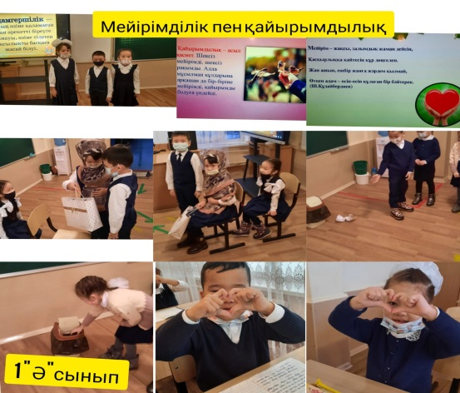
22 қараша күні «Адал ұрпақ» клубының жетекшісі Ж.Д.Китабанованың ұйымдастыруымен сыбайлас жемқорлыққа қарсы іс- қимыл жоспарына сәйкес өскелең ұрпақты сыбайлас жемқорлыққа қарсы мәдениетті қалыптастыру мәселелері бойынша мектепішілік жоспарды жүзеге асыру шеңберінде сыбайлас жемқорлыққа қарсы сауаттандыру және қоғаммен ынтымақтастық бойынша, оқушылар арасында сыбайлас жемқорлыққа қарсы мәдениет деңгейін және оның кез-келген түріне мүлдем төзбеушілікті қалыптастыруға, құқықтық сауаттылықты арттыруға, жастарды қазақстандық патриотизм рухында тәрбиелеу мақсатында «Жемқорлықсыз әлем» тақырыбында 5-сынып оқушылары арасында сурет байқауы өткізілді.
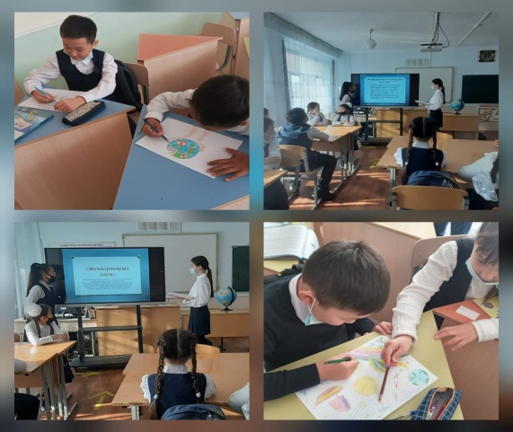
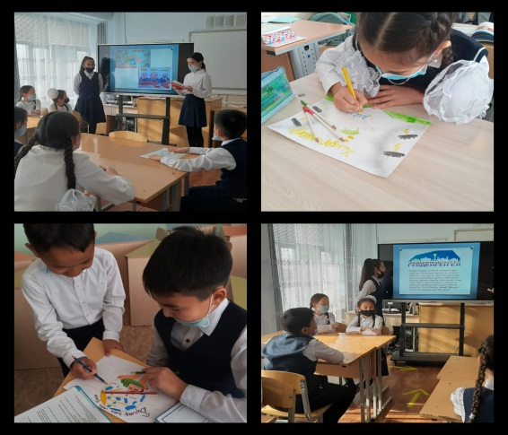

24 қараша күні өскелең жас ұрпақтың өн бойына адалдық, парасаттылық, әділдік, сенім құндылықтарын сіңіруге және жас буынның рухани болмысын бекітіп, сыбайлас жемқорлыққа қарсы мәдениетін қалыптастыру мақсатында 5-8 сыныптарға Қарағанды облысы "Жас Отан" жастар қанатының төрағасы Ержан Хамитовпен қашықтықтан АДАЛДЫҚ САҒАТЫ өткізілді.Іс-шараға 187 оқушы қатысты.
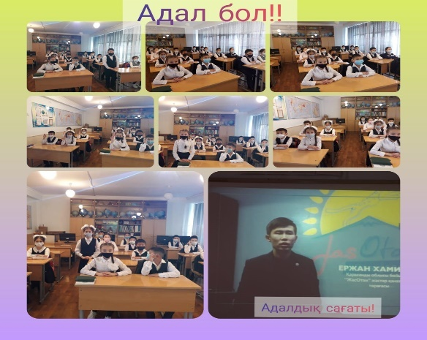
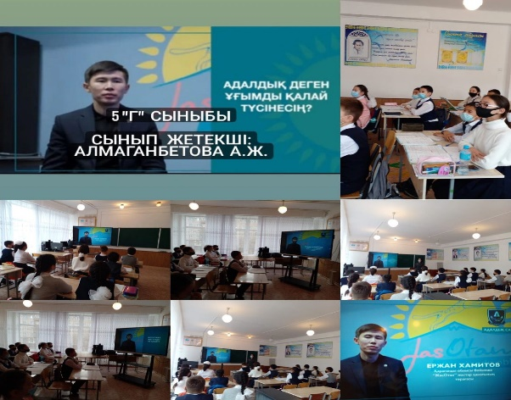

27.12.2021ж "Адал жол-честный путь" тақырыбында 7"А" ,"Ә" сыныптарымен блиц-турнир түрінде марафон өтті. Мақсаты: оқушыларға адалдық пен шындықтың адами қарым-қатынастағы мәнін түсіндіру. Оқушылардың бойына заңға деген сүйіспеншілік сезімін нығайту, Конституциядағы міндеттерді орындайтын азаматты, шыншыл да әділетті және парасатты тұлғаны қалыптастыру. Сынып сағатында еліміздің тарихи қайраткерлері - Қасым хан, Есім хан, Тәуке ханның қазақ мемлекетін орнықтырудағы құқықтық ғұрыптары мен заңдық нормаларына байланысты викториналық сұрақтар қойылды. Және қазіргі заманғы Қазақстанның азаматтары арасындағы қатынастарды реттейтін заңдық нормаларға сүйене отырып «Тығырықтан шығар жол қайсы» (ситуациялық жағдайды шешу) топтық пікір-таластар өткізілді.

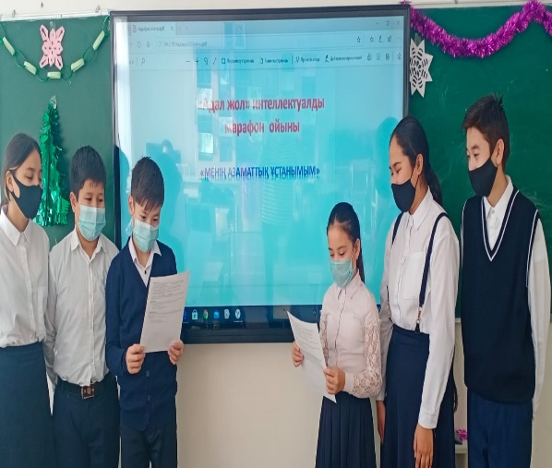
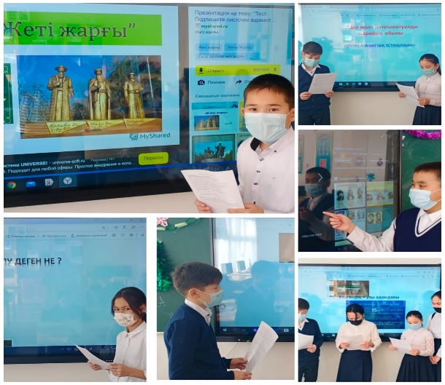

«Адал ұрпақ» ерікті мектеп клубының қаңтар -наурыз айларында өткізілген іс шаралар қорытындысы

21.01.2022ж Адал ұрпақ» ерікті мектеп клубының ұйымдастыруымен "Адалдық адамдықтың белгісі" тақырыбында 8-9 сынып оқушыларымен интеллектуалды ойын өткізілді. Мақсаты: сыбайлас жемқорлыққа қарсы іс- қимыл жоспарына сәйкес өскелең ұрпақты сыбайлас жемқорлыққа қарсы мәдениетті қалыптастыру мәселелері бойынша мектепішілік жоспарды жүзеге асыру шеңберінде оқушыларға өмірде ата-анаға, досқа адал бола білуге баули отырып,олардың бойына рухани адамгершілік қасиеттерді ұялату үшін мейірбан,ақылды, шыншыл, қайырымды , адамдық асыл қасиеттерді игеруге ықпал ету және әр адамның адал ісі мен адамдығы көрінетінін білуге тәрбиелеу.

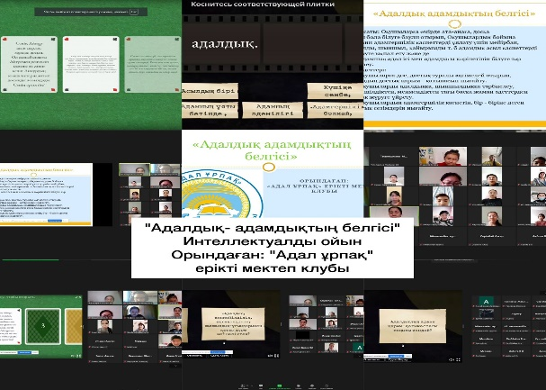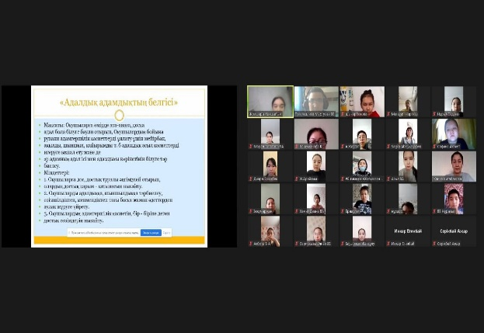

10.03.2022ж. Адам бойына рухани адамгершілік қасиеттерді ұялату үшін мейірбан, ақылды, шыншыл, қайырымды, адамдық асыл қасиеттерді игеруге ықпал ету мақсатында "Адал ұрпақ" ерікті клуб мүшелерінің ұйымдастыруымен "Word Wall"- платформасының көмегімен қала тұрғындары арасында сұхбат жүргізілді.

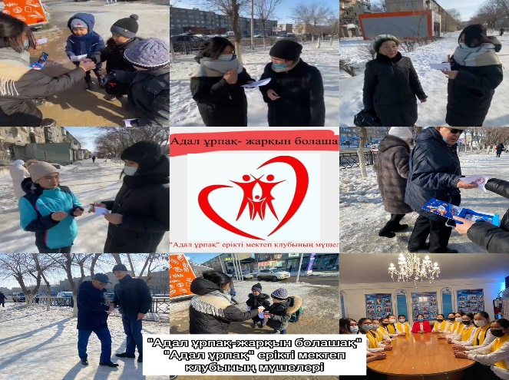
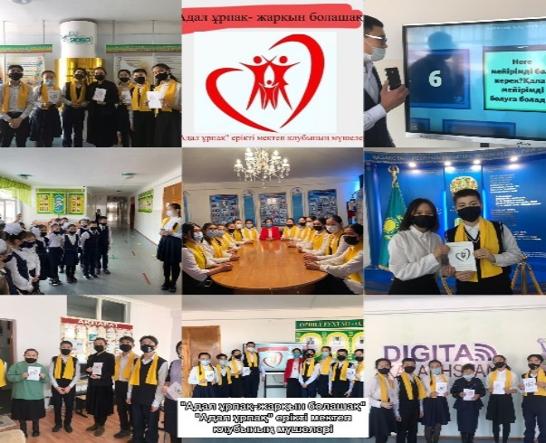

14.03.2022ж Рухани-адамгершілік және азаматтық-патриоттық тәрбиелеуге бағытталған шараларды іске асыру, саяси-құқықтық білімді қалыптастыру. Сыбайлас жемқорлыққа қарсы мінез – құлқының адамгершілік–этикалық құндылық негіздерін қалыптастыру мақсатында «Адалдық ең асыл қасиет» тақырыбында «Адал ұрпақ» ерікті мектеп клубының ұйымдастыруымен тәрбие сағаты өткізілді. Іс шараға 5- сынып оқушылары қамтылды.

